13.3.2. Чрескостный остеосинтез при повреждениях пяточной кости

Операцию начинают с наложения на голень кольцевой опоры VII,3-9; (VIII,8-2)VIII,8-2; VIII,4-10* (рис. 2-13-6.1). Через таранную кость во фронтальной плоскости проводят спицу talus,3-9 и фиксируют ее при помощи кронштейнов к базовой опоре. Для большей стабильности спицу, фиксирующую таранную кость, вводят ниже вершины внутренней лодыжки и выводят через середину наружной лодыжки; либо проводят спицу через обе лодыжки.
Через плюсневые кости проводят спицу с упором m/tars.V–m/tars.I и фиксируют ее после натяжения в полукольце. Полукольцо соединяют с опорой голени, завершая этим монтаж базового чрескостного модуля.
Базовый модуль может быть и гибридной спице-стержневой комплектации: VII,12,120;VIII,9-3; talus,1,90 (рис. 2-13-6.2). Стержень-шуруп в таранную кость вводят в кососагиттальной плоскости спереди-назад, изнутри-кнаружи латеральнее или медиальнее сухожилия передней большеберцовой мышцы (поз. 1 или 2) или в кососагиттальной плоскости спереди-назад, снаружи-внутрь латеральнее длинного разгибателя пальцев (поз. 10 или 11) (Бейдик О.В. и др., 2003; Catagni M.A., 2002). После этого через пяточный бугор в плоскости, располагающейся под углом 45º к фронтальной, проводят две взаимно перекрещивающиеся спицы. Эти спицы фиксируют в опоре на основе 2/3 кольца.
_______
* Информация о методе унифицированного обозначения чрескостного остеосинтеза: www.aotrf.org/site/metod.html

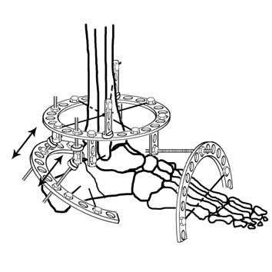 | 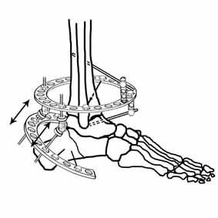
1 | 2
Рис. 2-13-6. Репозиционно-фиксационную опору пяточной кости соединяют с базовым чрескостным модулем при помощи трех шарниров: двух по боковым поверхностям и одного – по задней. При этом ось вращения боковых шарниров должна совпадать с вершиной деформации пяточной кости. Подобный монтаж репозиционно-фиксационной опоры и расположение шарниров позволяют устранить все виды смещения костного фрагмента. При его варусной или вальгусной установке создают дистракцию, соответственно, по внутренней или по наружной поверхностям. Для низведения дают дистракцию по всем трем шарнирам. Для разворота используют дистракцию при помощи бранш заднего шарнира.

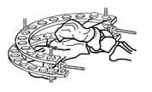
Рис. 2-13-7. В случае компрессионных переломов дистракция не всегда приводит к разобщению фрагментов, и на контрольной рентгенограмме определяется лишь увеличение щели подтаранного сустава. В этом случае устанавливают еще одну опору. После этого, дают умеренную дистракцию для увеличения щели в подтаранном суставе размером, который имитирует восстановление свода стопы, о чем можно судить клинически. Затем на уровне проксимальной репозиционно-фиксационной опоры, через «смятый» участок пяточной кости, проводят 1-2 спицы. В послеоперационном периоде дозировано, 0,25 мм 3-4 раза в день, проводят дистракцию между репозиционно-фиксационными опорами на необходимую величину (Швед С.И. и др., 1997)

